**Памятка для родителей по теме:** «**Музыкальная игра в жизни ребёнка в семье»**

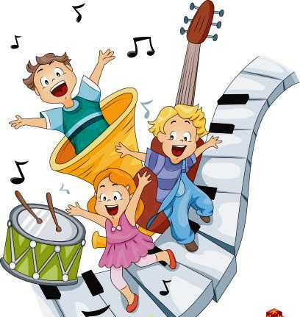

**Уважаемые родители!**

Игра – насущная потребность ребенка, путь к познанию мира, школа жизни. В игре дети находят выход своей неуемной фантазии, огромной энергии, проявляют в полной мере свои способности. Исключительно большое значение имеет музыкально-игровая деятельность для общего физического развития двигательных умений: правильно ходить, бегать, прыгать, двигаться согласованно с музыкой.

 Я хотела бы предложить Вам небольшую подборку музыкальных игр. Они очень просты и не требуют специальной подготовки, поэтому в эти игры вы можете играть со своими детьми дома, на семейных праздниках, по дороге в детский сад.

**Учитесь танцевать.**

 Игровой материал: Большая кукла и маленькие (по числу играющих) .

 Ход игры: У взрослого в руках большая кукла, у детей – маленькие. Взрослый отбивает ритмический рисунок своей куклой по столу, дети повторяют его своими куклами.

**Громко – тихо.**

 Игровой материал: Два кубика: большой и маленький.

 Ход игры:

 1-й вариант: Детям предлагается спеть песню или послушать песню в записи, после прослушивания дети показывают кубик большой – громко, маленький – тихо.

 2-й вариант: Громко или тихо сказать своё имя, по мяукать, по хрюкать. Взрослый исполняет громко 1-ю часть и тихо 2-ю. На форте дети хлопают в ладоши, на пиано – выполняют

 «фонарики». Можно использовать любые движения. Игра проводится сначала только по показу взрослого.

**Нарисуй песню.**

 Цель: Учить определять характер музыки и предавать свои впечатления в рисунке.

 Игровой материал: Любая песня, альбомный лист, карандаши или фломастеры.

 Ход игры: Предложить детям передать содержание любимой песни при помощи рисунка. Во время рисования, звучит эта песня.

**Громко – тихо запоём.**

 Игровой материал: Любая игрушка.

 Ход игры: Ребенок закрывает глаза или выходит из комнаты. Взрослый прячет игрушку, ребенок должен найти её, руководствуясь громкостью звучания песни, которую поёт взрослый: звучание песни усиливается по мере приближения ребенка к месту, где находится игрушка или ослабевает по мере удаления от неё. Если ребёнок успешно находит игрушку, при повторении игры взрослый с ребенком меняется ролями.

**Угадай мелодию.**

 Игровой материал: записи песен, фишки.

 Ход игры: Исполняется мелодия песни или проигрывается в записи, дети по услышанной мелодии узнают песню и поют вместе с взрослым. За правильно угаданную мелодию участник игры получает фишку. Выигрывает тот, у кого больше фишек.

**Танцы сказочных персонажей.**

 Ход игры: Взрослый предлагает ребенку станцевать танец так, как его бы станцевали сказочные персонажи (лисичка, заяц, медведь, Чебурашка и т. д.)

 Родителям, желающим развивать творческий потенциал ребенка, надо вести себя с ребенком на равных. Во всяком случае, фантазировать, в играх с детьми. Ребенок, с его необычной тонкой восприимчивостью, должен почувствовать, что вам нравится фантазировать, выдумывать, играть. Что вы, как и он, получаете от всего этого удовольствие.

 Только тогда он раскроется, будет искать творческий момент в любом деле. И наконец, будет сам придумывать новые игры.

Подготовила:

Музыкальный руководитель МБДОУ детский сад №33 «Светлячок» Винокурова Е. А.